CARTA DE
SERVIÇOS

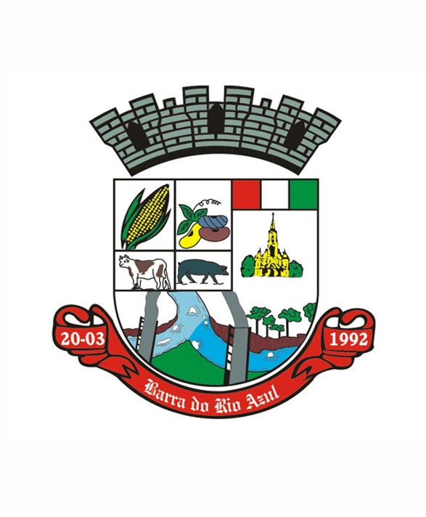

CAMARA MUNICIPAL DE VEREADORES DE
BARRA DO RIO AZUL/RS

Barra do Rio Azul, RS, 07 de Outubro de 2020.
Introdução

A Carta de Serviços ao Usuário é o instrumento que informa os cidadãos sobre os serviços prestados pelo órgão público. Além de disponibilizar os serviços municipais, a Carta tem o compromisso de indicar como o usuário pode acessá-los e quais são os compromissos e padrões de atendimento.
Neste documento, o cidadão poderá conferir diversas informações, entre elas os serviços de seu interesse, a sua descrição e finalidade, as formas de acesso disponíveis, a previsão do prazo máximo para a sua prestação, os requisitos e documentos exigidos, os endereços e horários de atendimento e as taxas cobradas, caso haja.
Além de aproximar a Administração dos cidadãos, a Carta de Serviços ao Usuário tem como objetivo proporcionar mais transparência sobre os serviços públicos oferecidos, simplificar a busca por informações e aumentar a eficácia e efetividade dos atendimentos.

Estrutura Organizacional

Câmara Municipal de Vereadores de Barra do Rio Azul/RS
Presidente : Elvio Dalla Rosa
Vice-presidente: Jacir de Ré
1º Secretário: Ademir Santori
2º Secretário: Idione Marmentini
Demais Vereadores:
Silvino Luiz Madalozzo
Leonor Rigo
Ivaci Ogrodoski
Evaldo Luis Fiabani
Ari Feranti

Endereço: Rua das Rosas , 268 Barra do Rio Azul/RS
Telefone: (54) 3613-1168/1169
E-mail: camarabarradorioazul@hotmail.com
Horário padrão de atendimento: Segundas às Sextas-feiras
das 07:30 às 11:30 horas
das 13:00 às 17:00 horas
Horário de atendimento em regime de turno único: Segundas às Sextas-feiras
das 07:30 às 11:30 horas
das 13:00 às 17:00 horas

Serviços

Ouvidoria
Acesso ao Serviço: https://sistema.ouvidorias.gov.br/
Ouvidoria é um canal de diálogo entre o consumidor/cidadão e a empresa/órgão público, em que é possível apresentar manifestações, sugestões, elogios, solicitações, reclamações e denúncias. As ouvidorias públicas fazem a ligação entre o cidadão e a administração pública, formada pelos órgãos, entidades e agentes gerenciados pelo Estado.
Com as manifestações dos usuários, a Ouvidoria recebe, analisa, orienta e encaminha as questões às áreas responsáveis para que sejam feitas a apuração e solução dos casos. Além disso, a partir das informações trazidas pelos cidadãos, é possível identificar e apontar melhorias, propor mudanças e apurar situações irregulares no órgão ou entidade.
Quem pode fazer uso?
Todo cidadão que quiser se manifestar com algo relacionado a Administração Pública.

Formas de Atendimento
As manifestações poderão ser apresentadas por meio dos seguintes canais de comunicação: por meio de formulário eletrônico, disponível no link: https://www.barradorioazul.rs.gov.br/paginapref/ouvidoria_executivo_e_legislativo_relatorio_de_atividades por correspondência convencional para o endereço: Rua das Rosas , nº268, CEP 99.795000 – Barra do Rio Azul/RS; no posto de atendimento presencial, exclusivo junto a Prefeitura; ou por telefone: (54) 36131168/1169.

Prazo para resposta
A Ouvidoria deverá elaborar e apresentar resposta conclusiva às manifestações recebidas no prazo de até trinta dias contados do recebimento, prorrogável de forma justificada, uma única vez, por igual período.

Cobrança de taxas
Não há.

